**BREVET DE TECHNICIEN SUPÉRIEUR**

**maintenance des systÈmes**

**Option : Systèmes de production**

**Session 2021**

# U 4 : Analyse technique en vue

# de l’intégration d’un bien

Durée : 4 heures – Coefficient : 6

Éléments de Correction

|  |  |
| --- | --- |
| **1 - 1** | **Analyse du circuit de puissance** |

|  |  |  |
| --- | --- | --- |
| **Q.1-1-1** | Document à consulter : **DT1** | Répondre sur **feuille de copie** |

Recopier et compléter le tableau ci-dessous en identifiant le nom et la fonction principale des éléments suivants :

|  |  |  |
| --- | --- | --- |
| *Repère* | *Nom* | *Fonction principale* |
| *DM0501* | *Disjoncteur sectionneur* | *Protéger contre les C/C et surcharge et isoler de W électrique* |
| *KM8501* | *Contacteur* | *Commander le moteur* |
| *M0501* | *Moteur* | *Convertir We en Wm* |
| *DJ0502* | *Disjoncteur* | *Protéger contre les C/C (le variateur protège contre les surcharges ItH de la question Q114)* |
| *VAR0502* | *Variateur* | *Piloter le moteur à vitesse variable* |

|  |  |  |
| --- | --- | --- |
| **Q.1-1-2** | Documents à consulter : **DT1, DT2** | Répondre sur **feuille de copie** |

L’entreprise a en stock des contacteurs LC1 D09 et des disjoncteurs GV2 ME 08

Vérifier s’ils sont compatibles avec le moteur M5010, justifier vos réponses en comparant les caractéristiques du moteur et des composants.

Contacteur LC1D09 sous 400V P = 4kW pour un moteur de P=0.55 kW donc compatible.

Disjoncteur GV2 ME 08 plage de réglage du relais thermique de 2.5 à 4 A incompatible avec le courant moteur In = 2.1A.

|  |  |  |
| --- | --- | --- |
| **Q.1-1-3** | Documents à consulter : **DT1, DT3, DT5** | Répondre sur **feuille de copie** |

Pour le composant repéré VAR0502

- Identifier la fonction des bornes com et AI1, caractériser la forme du signal (Tout ou rien, analogique, numérique…)

Consigne de vitesse, signal analogique

- Identifier la fonction de la borne LI1, caractériser la forme du signal de cette entrée et identifier sur le module X20DO6322 le numéro de borne pour le raccordement de cette entrée au module de sortie A.P.I.

Stop/Run du variateur, signal tout ou rien raccordé à la borne 11 du module.

|  |  |  |
| --- | --- | --- |
| **Q.1-1-4** | Documents à consulter : **DT1, DT4** | Répondre sur **feuille de copie** |

Le service maintenance a mis en évidence certains dysfonctionnements, le composant VAR0502 affiche le défaut OLF.

Indiquer les causes probables, Donner la valeur de réglage du paramètre ItH.

Déclenchement par courant moteur trop élevé ou valeur paramètre rSC erroné.

ItH doit être égale au courant nominal du moteur ItH=In=0.55A.

|  |  |
| --- | --- |
| **1 - 2** | **Analyse du circuit de commande** |

|  |  |  |
| --- | --- | --- |
| **Q.1-2-1** | Document à consulter : **DT6** | Répondre sur **DR1** |

Identifier et compléter le schéma AUTOMATE en donnant le nom des éléments et les fonctions (traiter les données, dialoguer avec l’opérateur, alimenter en DC, communiquer avec le système) : ***VOIR DR1***

Identifier le nombre d’entrées/sorties maximal de l’automate.

Identifier le nom du logiciel de programmation***. VOIR DR1***

|  |  |  |
| --- | --- | --- |
| **Q.1-2-2** | Document à consulter : **DT7** | Répondre sur **feuille de copie** |

Identifier l’information 255 255 255 0 : Masque sous réseau

Donner l’adresse réseau de l’ensemble : 192.168.55.0

Justifier que l’automate et l’écran peuvent communiquer ensemble.

Ils ont la même adresse réseau.

Donner une adresse possible pour le PC de programmation :

192.168.55.XXX sauf 0, 41,45 et 255 (Broadcast)

|  |  |  |
| --- | --- | --- |
| **Q.1-2-3** | Document à consulter : **DT8** | Répondre sur **DR2** |

Pour le module de sécurité PNOZXV3P. Cercler la boucle d’autocontrôle, en vert, le circuit des entrées en bleu, le circuit des sorties en rouge.

Compléter les numéros de bornes du contact K4101 : ***VOIR DR2***

|  |  |  |
| --- | --- | --- |
| **Q.1-2-4** | Document à consulter : **DR2** | Répondre sur **feuille de copie** |

Donner le repère et le nom de l’élément permettant de supprimer les sécurités portes zone 1 ou 2 : Commutateur BT 4101

Critiquer la réalisation de la redondance pour ce module.

Il n’y a pas de redondance en entrée sur les contacts des capteurs (utilisation de S21 et S22 sur le module) et pas de redondance sur les sorties (un seul contacteur K4102).

|  |  |
| --- | --- |
| **2 - 1** | **Etude de la force de prétention de la courroie HTD** |

|  |  |  |
| --- | --- | --- |
| **Q.2-1-5** | Document à consulter : **Aucun** | Répondre sur **Feuille de copie** |

Conclure par rapport à la fréquence mesurée par le technicien et sur la décision qu’il devra prendre.

La fréquence mesurée par le technicien de 25 Hz est très inférieure à la fréquence à avoir de 35 Hz pour que la courroie soit correctement tendue.

Donc la courroie n’est pas assez tendue, il faut la retendre.

CORRIGE

Q.1-2-1

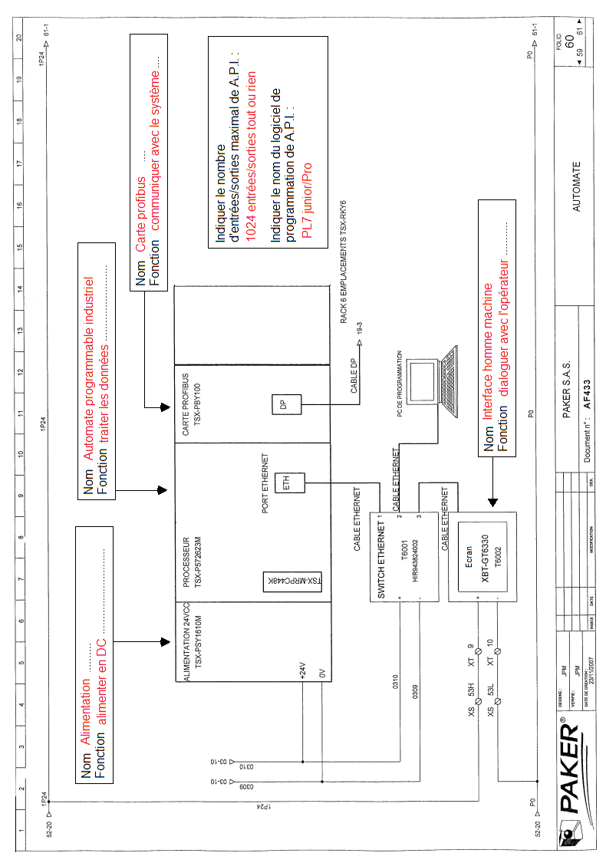

CORRIGE

Q.1-2-3

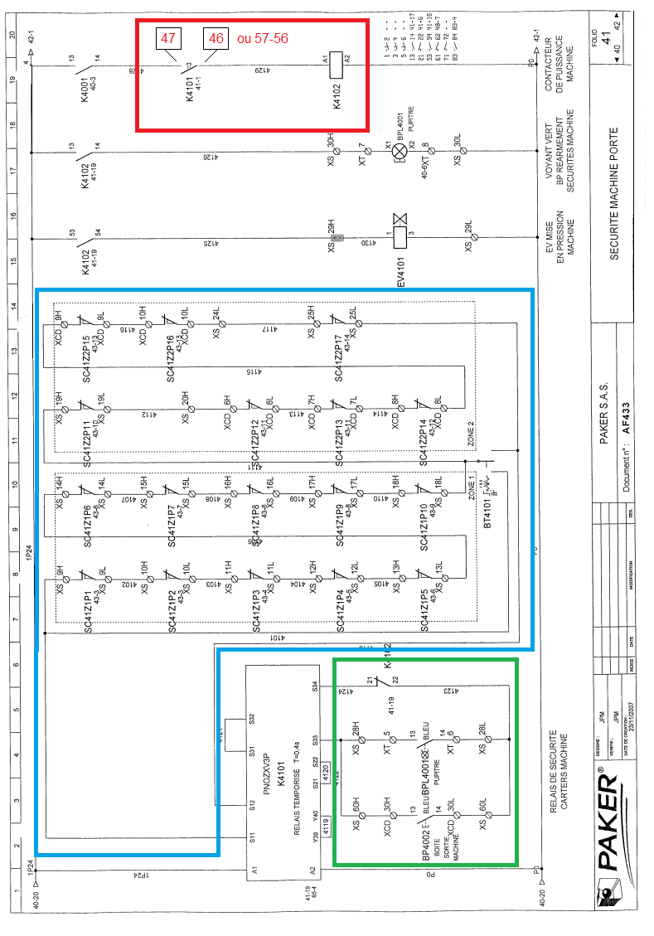

Q.2-1-1

Problèmes générés par une courroie ayant une prétension inadaptée :

|  |  |  |
| --- | --- | --- |
|  | **Prétension insuffisante** | **Prétension excessive** |
| Description des problèmes | – La denture du brin mou monte sur la denture de la poulie entraînée et provoque des sauts de dents,  – Usure des bords par frottement lors de l’engrènement,  – Rupture par allongement excessif suite à une “montée” complète sur la denture ou les flasques. | – Surcharge des paliers,  – Réduction de la puissance transmissible,  – Bruit excessif  – Désalignement possible des axes.  – Usure prématurée des dentures. |

Q.2-1-2

Caractéristiques de la courroie (détailler les calculs pour **m** et **K**) :

|  |  |  |  |  |
| --- | --- | --- | --- | --- |
| b (mm) | Zb (dents) | Masse linéique : m (kg.m-1) | Lp (m) | Constante courroie : K |
| 20 | 130 | =6,2*20/1000=0,124 | 1,040 | = 400*0,124 / 20  = 2,48 |

Q.2-1-3 et Q.2-1-4

Q.2-1-3

|  |  |  |  |
| --- | --- | --- | --- |
| Grandeur Mécanique | Formule | Application numérique | Résultat |
| Couple  **C** (N.m) | **C=F*R** | **= 50*0,115** | **5,75 N.m** |
| Force tangentielle  **FT** (N) |  | **Ft=2000*5,75/66,21** | **174 N** |
| Force de prétension  **Fpt** (N) | **FPT= ½ Ft** | **=174/2** | **87 N** |
| Fréquence vibratoire  **f**(Hz) |  | **=V(100*87/(2,48*20*0,385²))** | **35 Hz** |

Q.3-1-1

Identification des composants :

|  |  |  |
| --- | --- | --- |
| Repère composant | Désignation | Fonction |
| 1.1 | Silencieux | Atténuer les bruits d’échappement d’air comprimé |
| 1.3 | Distributeur pneumatique 5/2 monostable à commande électropneumatique et manuelle | Distribuer l’énergie pneumatique au vérin |
| 1.4 | Réducteur de Débit Unidirectionnel | Réguler la vitesse de rentrée du vérin |
| 1.5 | Réducteur de Débit Unidirectionnel | Réguler la vitesse de sortie du vérin |
| 1.6 | Vérin double effet avec amortisseurs de fin de course réglables | Convertir l’énergie pneumatique en énergie mécanique de translation |

Q.3-2-1

Donner les formules et le détail des calculs.

|  |  |  |
| --- | --- | --- |
|  | Lot de 2 POTS | Lot de 4 POTS |
| FPE (N) | FPE = Fécrasement MAXI /s = 200 / 1,33 = 150 N | |
| FMV (N) | = 2* FPE = 2*150 = 300 N | = 4* FPE = 4*150 = 600 N |

Q.3-2-2

Q.2-1-4

Le cas le plus défavorable est pour un lot de 2 pots (FMV= 300 N – force la plus faible)

pmaxi = FMV / S D’où pmaxi = 300*4 / (π*32²) = 0,37 MPa = 3,7 bars

La pression d’alimentation actuelle est de 6 bars donc trop importante pour un lot de 2 pots. Il n’est pas possible de la limiter car aucun dispositif n’est prévu.

Pour un lot de 4 : pmaxi = 7,4 bars > 6 bars (p alimentation machine) =>pas d’écrasement.

Q.3-2-3

Composant(s) à utiliser :……… Régulateur de pression + manomètre……………………………….

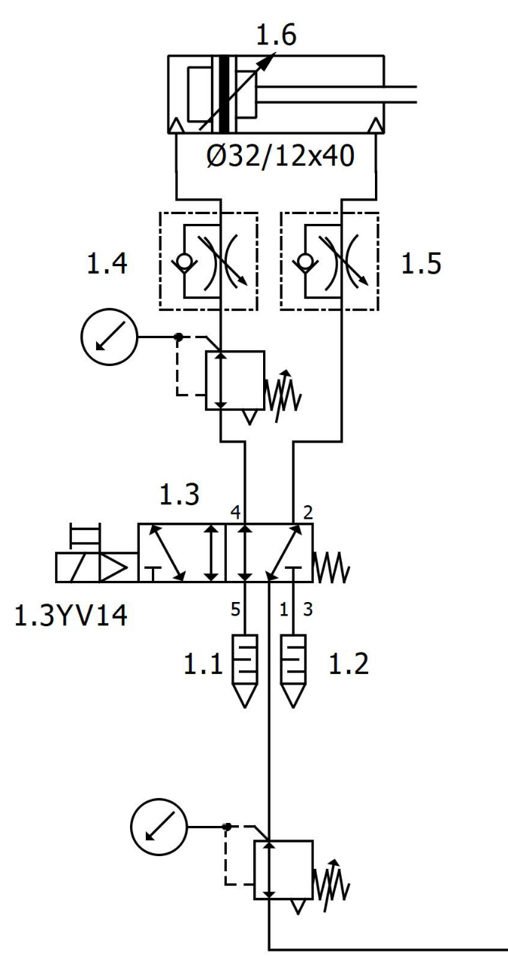

On admettra une des deux solutions proposées.

Pour la solution 1, elle peut se situer avant ou après le RDU.

Solution 2

Solution 1

CORRIGE

Procédure de réglage de la pression :

* Faire sortir le vérin.
* Attendre la montée en pression.
* Agir sur la molette de réglage du régulateur de pression de façon à obtenir une pression de 3,7 bars sur le manomètre.
* Faire rentrer le vérin.

Q.3-3-1

Avantages de la commande proportionnelle :

La commande proportionnelle est plus souple d’utilisation, elle permet d’avoir une infinité de possibilités de réglage avec un seul composant + facilité d’utilisation lorsqu’il y a différentes configurations comme c’est le cas ici.

|  |  |
| --- | --- |
| Vitesse de déplacement des packs : **V** (mm.s-1) | 625 |
| Longueur du cordon de colle :  **Lcc** (mm) | 100 |
| Temps de commande du pistolet 1:  **t** (s) | 0,25 |
| Tension de consigne EVPROP1 :  **U** (V) | 6,3 |

Q.3-3-3

Relevé des paramètres de réglage de la machine :

Q.3-3-4

|  |  |  |  |
| --- | --- | --- | --- |
| **Grandeur** | **Formule** | **Application numérique** | **Résultat** |
| **vcc**  (mm3) | Vcc = S*Lcc | = π*1,02²*100 /4 | 82 |

Calcul du volume du cordon de colle :

Q.3-3-5

|  |  |  |  |
| --- | --- | --- | --- |
| **Grandeur** | **Formule** | **Application numérique** | **Résultat** |
| Temps de commande :  **t** (s) | = Lcc / V | = 100 / 625 | 0,16 |
| Débit de colle :  **Q** (mm3.s-1) | = vcc / t | = 82 / 0,16 | 512,5 |

Q.3-3-2 et Q.3-3-8

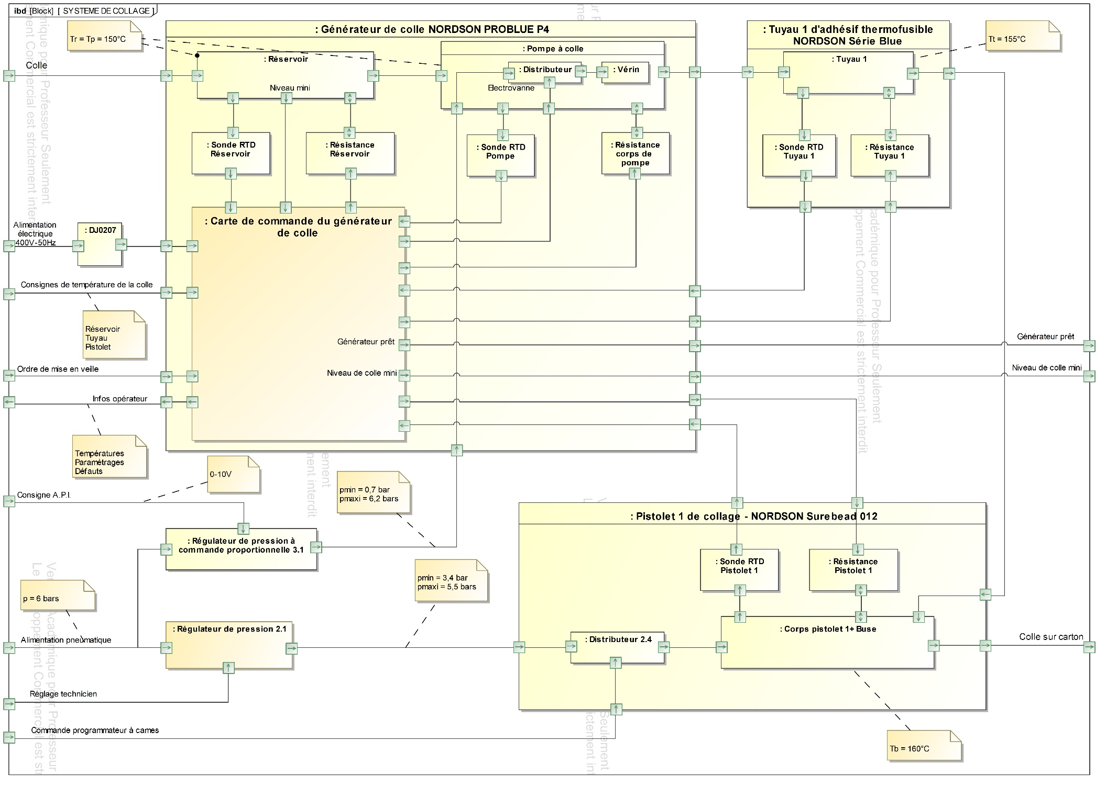

Question Q.3-3-2

Trait vert : Flux de matière « colle »

Trait rouge : Flux d’information « Température colle »

Q.3-3-9

Zone à l’origine du problème :

Le problème vient de la zone du pistolet 1 car sa température normale devrait être de 160°C, elle n’est que de 95°C ce qui est beaucoup trop froid.

Q.3-3-6

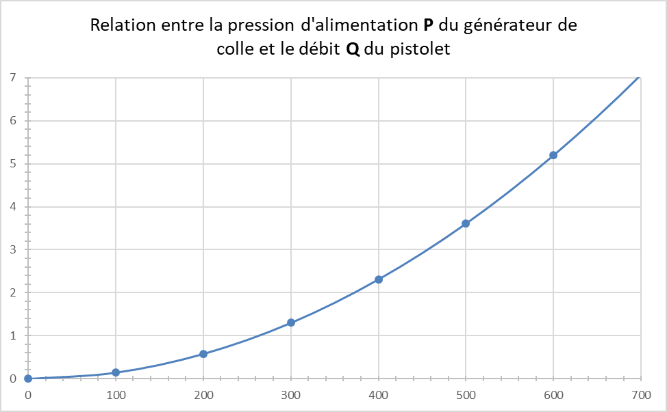

510

3,8

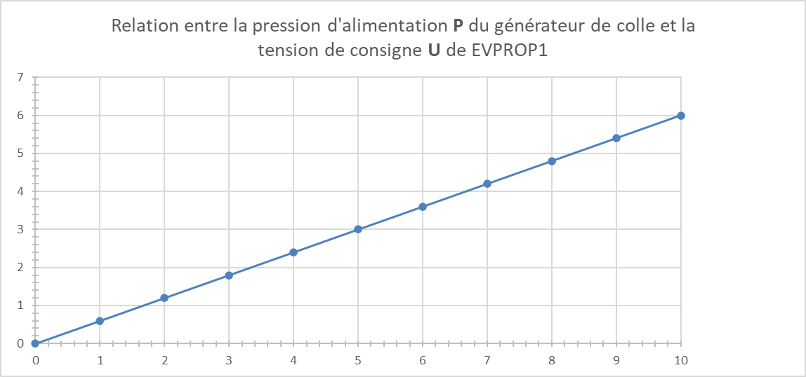

U (V)

P (bar)

3,8

6,3

Tension de consigne U de EVPROP1 :

…6,3V….

Conclusion :

Solution 1 : à une température de 20°C, la résistance de la sonde devrait être de 142 Ohms.

Solution 2 : pour une résistance mesurée de 172 Ohms, la température devrait être de 60°C.

Le problème vient donc de la sonde RDT du pistolet 1 qui est défaillante, il faut la remplacer.

Q.3-3-7

Conclusion sur l’origine de l’excès de colle et sur les mesures à prendre :

La tension de consigne de EVPROP1 est correcte (6,3 V), le problème vient du temps de commande de l’électrovanne du pistolet 1 qui est trop long (0,25 s au lieu de 0,16 s) ce qui entraine un cordon de colle trop long, donc un excès de colle.

Il faut corriger ce temps de commande en agissant sur le programmateur à cames commandant le distributeur du pistolet 1.

Q.3-3-10

|  |  |  |
| --- | --- | --- |
|  | N° bornes | Type |
| Sonde RDT Pistolet | P1:5/:9 - P1:3/:12 | Ni 120 |

Détail du type de sonde utilisé :

Ni 120 = sonde à base de Nickel – Résistance de 120 OHMS à 0°C.

Q.3-3-11

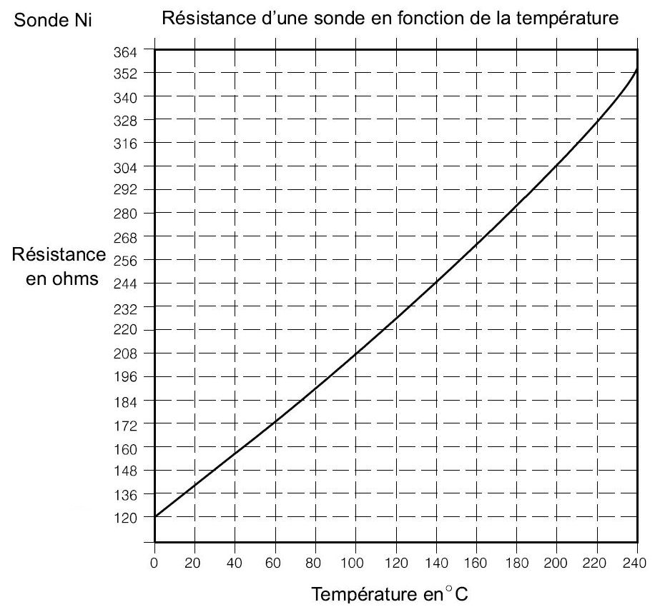

142

Solution 1

Solution 2